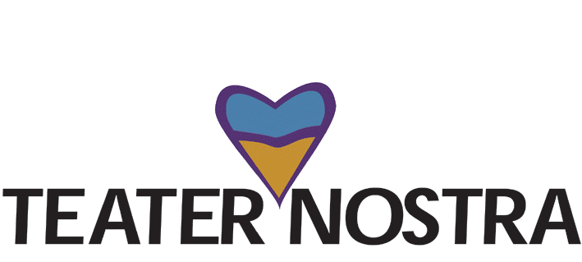

och Sensus Studieförbund inbjuder till Publikseminarium 2003

Vill du vara medskapande i sommarens teaterföreställning på temat själavård och ta del av ta del av ny kunskap kring teaterns konstform och den kollektiva arbetsform som den innefattar?

Teater Nostra har glädjen att inbjuda alla intresserade till fyra publikseminarier med olika utgångspunkter under skapandet av sommarteaterföreställningen, Yngsjömörderskans sista resa, av Frans van Hal. Vi har premiär söndagen den 6 juli på Teaterlogen i Yngsjö. Idén till pjäsen är inspirerad bl. a av Göran Bergstrands nyutgivna bok En själasörjares dilemma (Natur & Kultur 2002). Göran Bergstrand är präst och legitimerad psykoterapeut.
Seminarierna leds av regissör Michael Cocke vid samtliga tillfällen, som pågår under c:a en och en halv timme, inkl. fikapaus. Läs mer om föreställningen och Teater Nostra på vår hemsida: www.teater-nostra.com.

Publikseminarium 2003:

- Från idé till dramatisk text.
Tisdagen den 10/6, kl. 19.00 i Åhus församlingshem, Torget i Åhus.
Manusförfattare Frans van Hal berättar om hur pjäsen Yngsjömörderskans sista resa kom till, hur idéen föddes och inspirerades av Göran Bergstrands bok, En själasörjares dillemma, research och att förhålla sig till historiskt material. Skådespelarna medverkar och läser olika texter som utgångspunkt.

- Den kollektiva arbetsprocessen och ledarskapet
Tisdagen den 17/6, kl. 19.00 i Åhus församlingshem, Torget i Åhus.
Regissör Michael Cocke och skådespelare berättar om den kollektiva arbetsprocessen, repetitioner och gestaltningsarbete. Skådespelarna berättar om arbetet med att gestalta en roll från olika perspektiv.

- Iscensättning och konstnärliga val
Tisdagen den 24 juni, kl. 19.00 på Teaterlogen i Yngsjö, Yngsjövägen 745.
Teater Nostra olika arbetsroller, maskör, kompositör, scenograf, kostymör och ljussättare berättar om hur man iscensätter och gör konstnärliga val utifrån uppsättningen, av Ynsgjömörderskans sista resa, i intervjuform.

- Öppen repetition
Tisdagen den 1 juli, kl. 19.00 på Teaterlogen i Yngsjö, Yngsjövägen 745.
Öppen repetition, därefter möte med regissör och skådespelare om vad som hände på repetitionen.

Priser:
150kr/enskilt tillfälle inkl. fika i pausen.
Paketerbjudande 500kr för samtliga tillfällen inkl. fika i pausen.

Anmälan
Anmälan görs via inbetalning på Postgiro: 608 19 32-3.
Senast 7/6 för Paketerbjudande.
Senast tre dagar före respektive tillfälle.
Vänligen medtag kvitto på betald anmälningsavgift till publikseminariet. Det går också bra att anmäla sig på plats.

OBS!
Skriv på postgirotalongen under ”Övriga meddelanden”: ”Paketerbjudande” eller ”datum” för enskilda tillfällen.

Ytterligare information: www.teater-nostra.com
Kontakt Teater Nostra: Producent Anna Uhrwing, nostraproduktion@yahoo.se, 044-231160, 0702-557658
Information om Sensus studieförbund: www.sensus.se

Tillbaka till yngsjo.just.nu teatersidor

